|  |  |  |  |
| --- | --- | --- | --- |
| Najboljši ATI  na svetu | NAJMOČNEJŠI | | |
| in | NAJMODREJŠI | |
| ati | | na svetu |
| Najboljši ATI  na svetu | NAJMOČNEJŠI | | |
| in | NAJMODREJŠI | |
| ati | | na svetu |

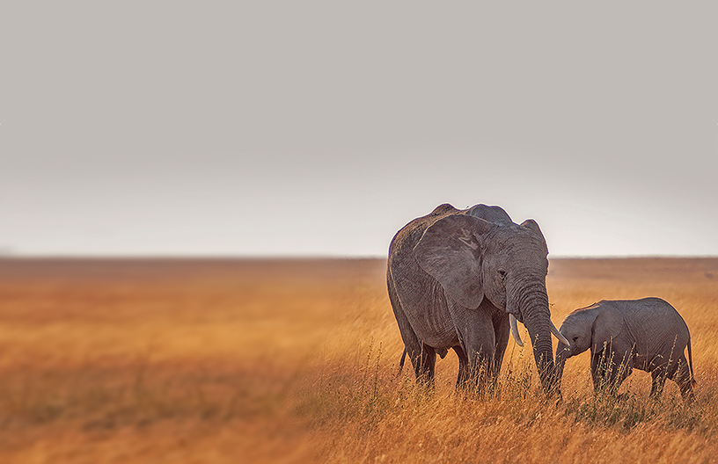

|  |  |
| --- | --- |
| Vesel  OČETOVSKI  dan | našDRAGI OČE! Če želite začeti, tapnite poljubno besedilo označbe mesta (na primer to) in začnite vnašati želeno besedilo.] RADI TE IMAMO,tvoja družina |
| Vesel  OČETOVSKI  dan | našDRAGI OČE! Če želite začeti, tapnite poljubno besedilo označbe mesta (na primer to) in začnite vnašati želeno besedilo. RADI TE IMAMO,tvoja družina |